Divisor de Potencial

2.5.1 Objetivos
- Investigar el circuito divisor de potencial resistivo.
- Determinar la relación entre las tensiones de entrada y salida.
- Investigar el efecto de la carga sobre la salida del circuito.

2.5.2 Requisitos Previos
- Familiarización
- Resistencia y la Ley de Ohm
- Resistores en Serie y Paralelos

2.5.3 Nivel de Conocimiento
- Ver Requisitos.

2.5.4 Equipamiento Necesario
- Un Módulo 12-200A de Electricidad y Electrónica Básicas.
- Una Unidad de fuente de alimentación, 0 a 20 V CC variable regulada. (Feedback Teknikit Console 92-300).
- Dos multímetros o se puede utilizar el Feedback Virtual Instrumentación en lugar de uno de los multímetros.

2.5.5 Conocimientos Previos
El siguiente es el circuito de un divisor de potencias en la figura 1:
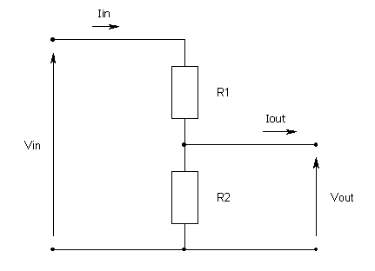
Fig 1
En el circuito de la fig 1 la tensión Vin se aplica a los resistores R1 y R2 en serie. La corriente de entrada resultante es Iin.
Supongamos que cualquier elemento conectado a la salida toma una corriente despreciable comparada con Iin (es decir: nula o casi nula)
Lo que significa que la corriente que fluye entre R1 y R2 es Iin.
Según la Ley de Ohm, la tensión en R1 será Iin x R1 y la de R2 será Iin x R2. Por lo tanto:
Vin = Iin.R1 + Iin.R2 Vout = Iin.R2 So: Vout/Vin = Iin.R2/(Iin.R1 + Iin.R2) Por lo tanto: Vout/Vin = R2/(R1 + R2)
Esto significa que el índice de la tensión de salida con respecto a la de entrada es igual a la resistencia de R2 dividida por el total de resistencias en serie de R1 y R2.

2.5.6 Trabajo Práctico 1
Utilice el área que se muestra en su módulo 12-200-A.
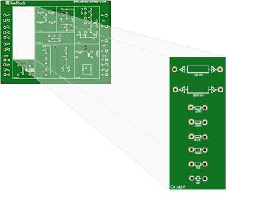
Primero, conecte el circuito de la figura 2 y aplíquele una tensión CC (corriente Continua).
Fig. 2
Mida las tensiones en R1 y R2 y comprenda cómo se relacionan con los valores del resistor. Ahora, verifique las ecuaciones en el divisor de potencias y conecte el circuito como lo ve en el esquema de conexiones de este práctico.
Trabajo Práctico 1 - Esquema de Conexiones

2.5.6.1 Trabajo Práctico de Aplicación
Asegúrese haber conectado el circuito que se ve en el esquema de conexiones y de que corresponda al circuito de la fig 3.
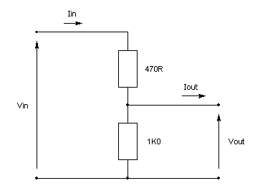
Fig. 3
- Utilice un Multímetro digital, mida y anote la tensión Vin de su circuito.
- Mida y anote la tensión Vout en su circuito. Calcule el valor total de las resistencias para los resistores en serie Resistencia equivalente de la serie de resistores. Aplique la Ley de Ohm para calcular el valor de Iin del circuito.
- Utilice su multímetro digital, mida la corriente Iin y compárela con el valor que ha calculado.
- Utilizando el valor calculado para Iin, calcule las tensiones que debería tener en los resistores y compárelas con las que midió.
- Otra vez, utilice su multímetro digital, pero esta vez incorpore los rangos de las resistencias, mida los valores actuales de los dos resistores.
Vuelva a realizar sus cálculos utilizando los valores actuales y compruebe si se refleja mejor la teoría en la práctica.

2.5.6.2 Preguntas
1. Si Iout tiene un valor igual a cero, ¿Qué puede decir de la corriente que fluye en el resistor 470R y la que fluye en el resistor 1k0?
2. ¿Cuál es la relación entre Vout y Vin?

2.5.7 Trabajo Práctico 2
En este práctico estudiará al divisor de potencial con un resistor de carga. Utilizará el área que se ve a continuación en su módulo 12-200-A.
Primero, conecte el circuito de la figura 4 y aplíquele una tensión CC.
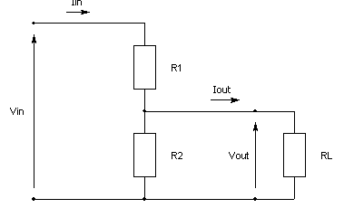
Fig. 4
Ahora mida las tensiones en R1 y R2 y vea cómo se relacionan con los valores del resistor. Luego, compare estos valores con los que halló en el trabajo práctico 1. Conecte el circuito como se muestra en el esquema de conexiones para este trabajo práctico.
Trabajo Practico 2 - Esquema de Conexiones

2.5.7.1 Trabajo Práctico de Aplicación
Verifique la conexión del circuito como se muestra en el esquema de conexiones y cerciórese de que éste corresponda con el circuito de la fig 5.
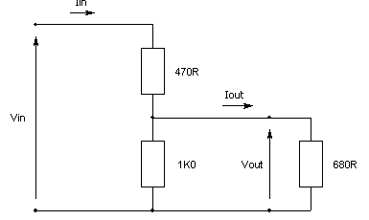
Fig 5
- Mida y anote la tensión de Vin, y Vout para el circuito y luego calcule el valor total de la resistencia para la conexión de resistores en serie.
- Utilice su MULTÍMETRO DIGITAL, mida la corriente de Iout.
Con sus conocimientos sobre los resistores en paralelo, determine la resistencia de 1K0 y de 680R en paralelo y compare el nuevo resultado de Vout con el valor teórico y el valor hallado en la práctica.

2.5.7.2 Cuestionario
1. ¿Agregar un resistor de carga cambia el valor de Iout?
2. ¿Se mantiene la relación entre Vout y Vin igual a la anterior?
3. ¿Cuál es la relación entre Vout y Vin en este circuito?

2.5.8 Resultados
Cuando haya finalizado este trabajo debería saber:
- Medir la tensión de entrada y de salida de un circuito divisor de potencial.
- Utilizar la Ley de Ohm para calcular las corrientes que fluyen en el circuito,
- Reconocer la relación existente entre la tensión de entrada y de salida y los valores del componente,
- Reconocer el efecto causado al agregar un resistor de carga,
- Determinar la nueva relación de tensión.
Su informe deberá incluir:
- Los resultados logrados,
- Los cálculos realizados,
- Las relaciones encontradas,
- Las conclusiones obtenidas acerca de esas relaciones.
Para presentar su informe debe utilizar un paquete de procesador de texto.

2.5.9 Consideraciones y Usos Prácticos
Al divisor de potencial también se lo conoce como divisor de tensión y tiene varios usos en los circuitos.
Uno de los tantos divisores de potencial más conocido es el control de volumen de una radio o amplificador. Este control posee un circuito similar al que muestra la figure 6.
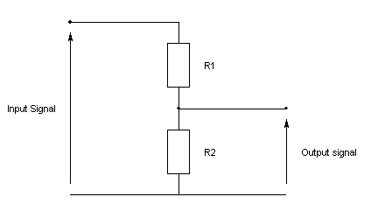
Fig. 6
Sin embargo, el R1 y R2 son parte de un componente conocido como potenciómetro o resistor variable. Éste posee una pista resistiva con un cursor de posición variable que permite mover el punto de contacto con la pista.
El siguiente es el símbolo atribuido al potenciómetro.
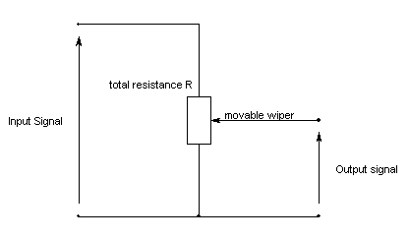
Fig. 7

2.5.10 Ejercicios adicionales
Identifique el potenciómetro en la plaqueta 12-200-A. Conéctelo como se muestra en la figure 8 y estudie su funcionamiento.
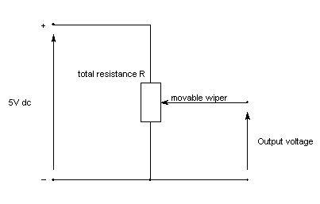
Fig. 8
Verifique que en su plaqueta el símbolo del potenciómetro tiene su cursor (wiper) ubicado en la parte izquierda de la pista.
Asegúrese de realizar las conexiones correctamente: 5 V a través de la pista y en la salida del cursor.

